Types de doublages présents au CCTP | Légende
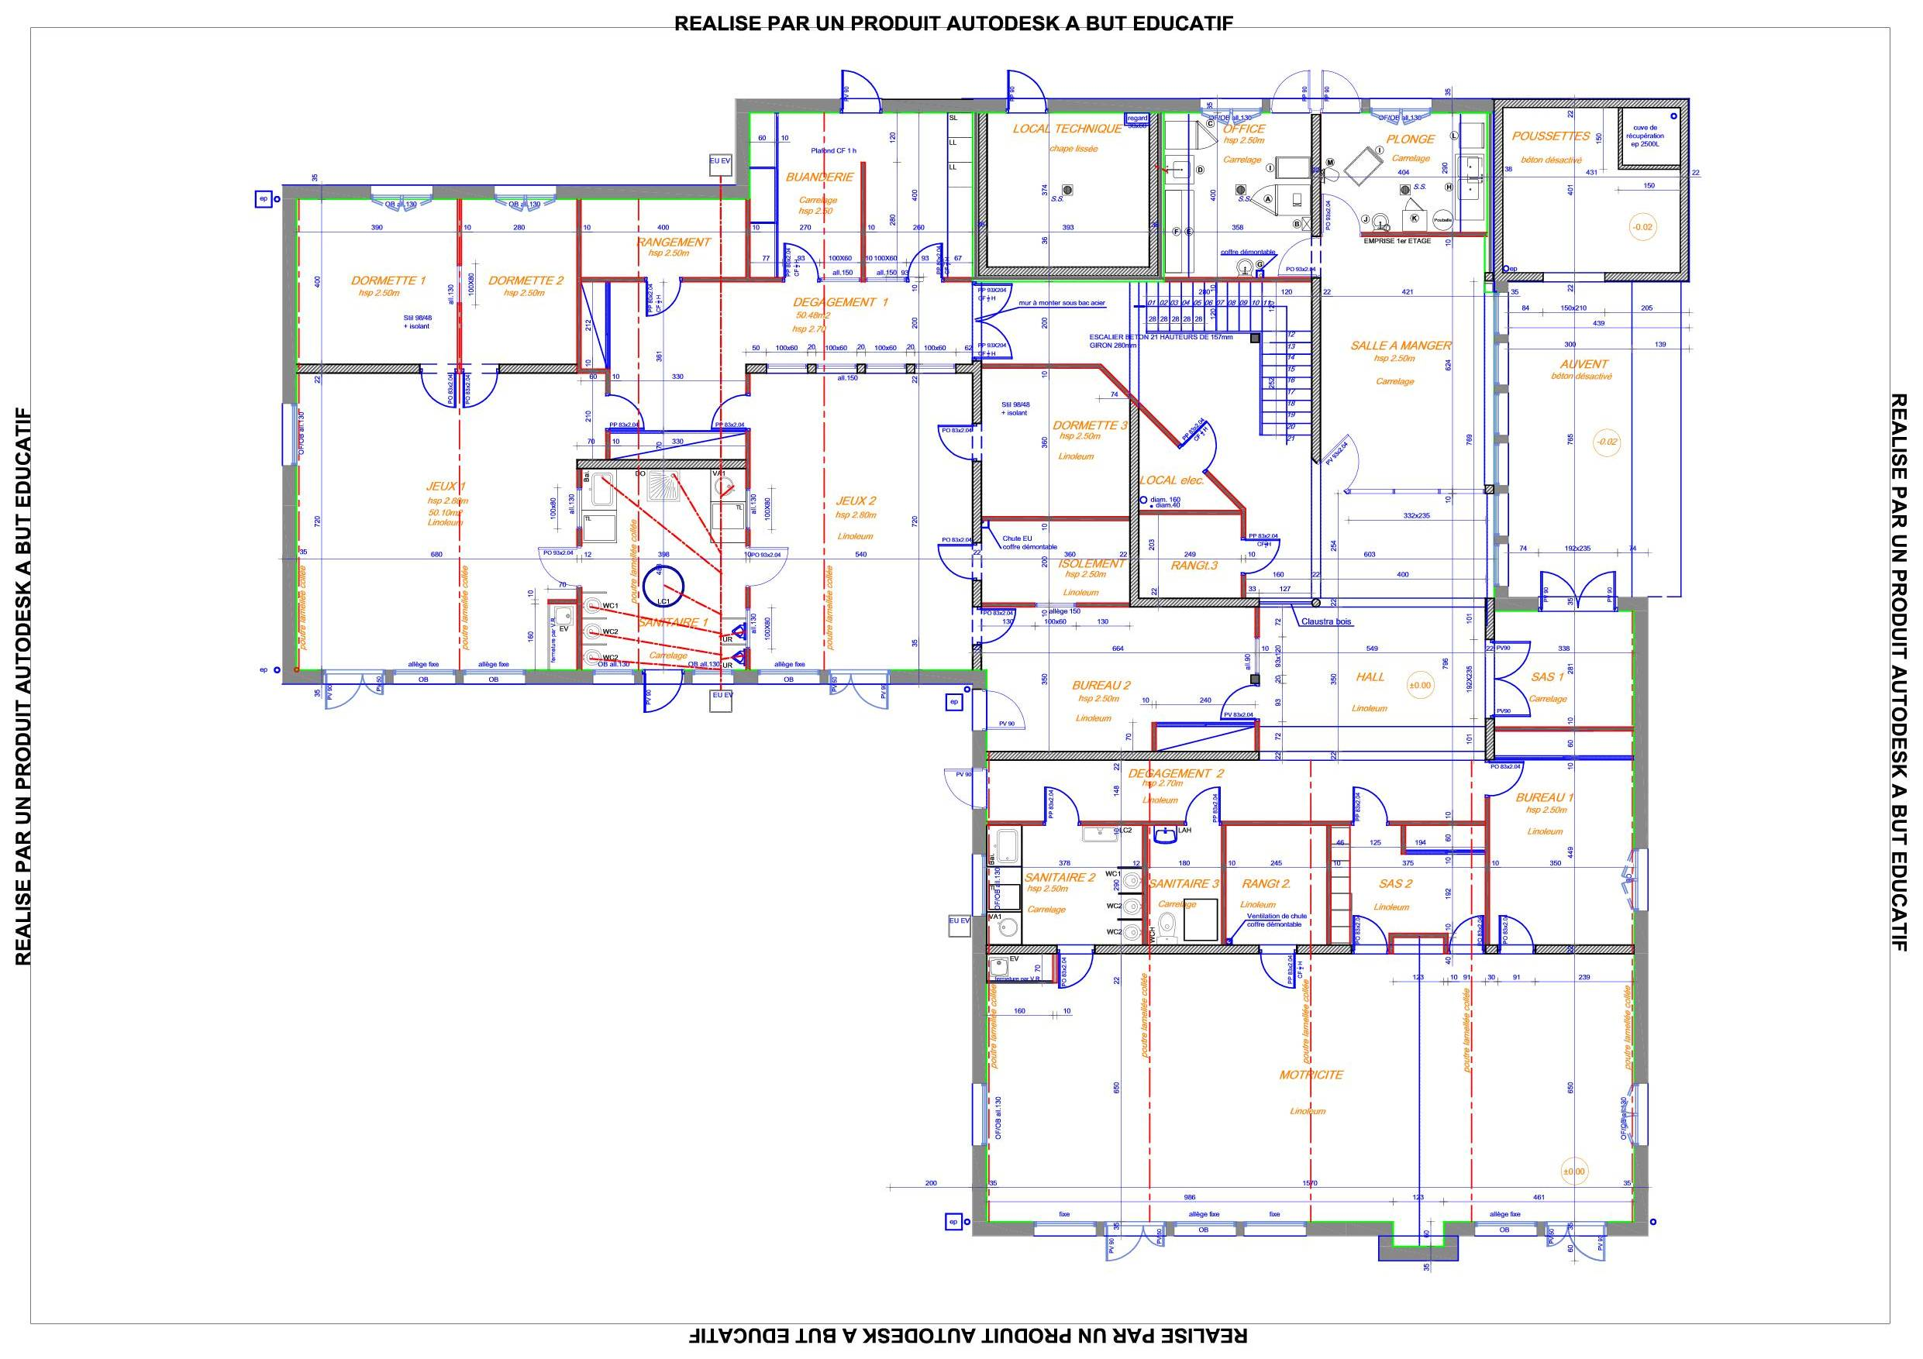
DR1
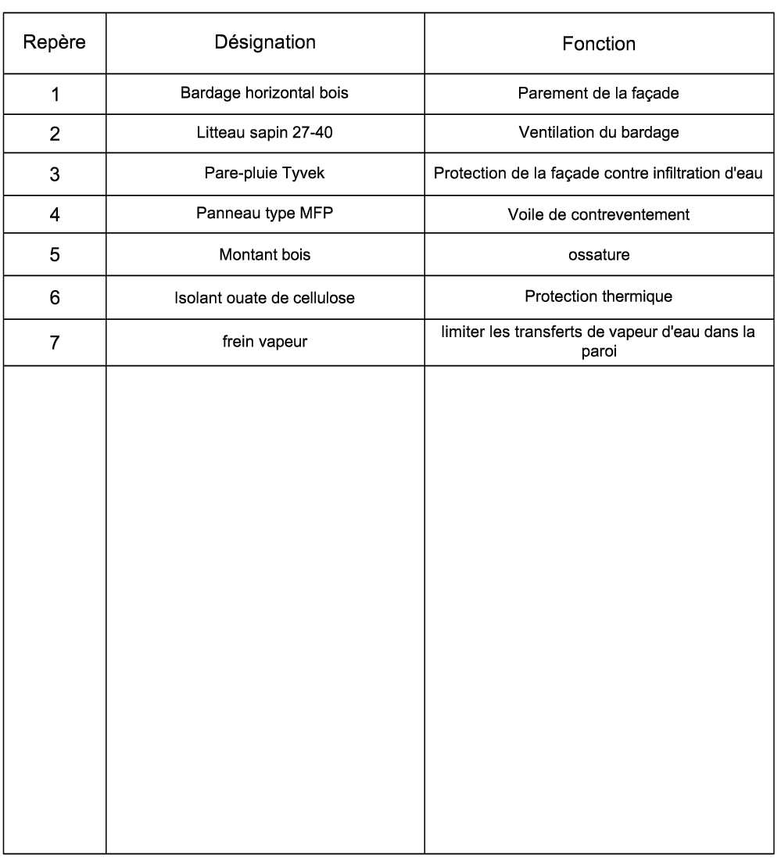
Feuille Avant-métré Doublages
Echelle 1/10
DR2
DR3

N° | DESIGNATION DES OUVRAGES |  |  |  |  |  |  |  |  |  |  |  |  |  |  |  | U | Q

N° | DESIGNATION DES OUVRAGES |  |  |  |  |  |  |  |  |  |  |  |  |  |  |  | U | Q
DR3

Cadre de Décomposition du Prix Global et Forfaitaire
DR4
Lot 08 CLOISONS - DOUBLAGES
Désignation des ouvrages |  | Unité | Qté de base | PU HT | PT HT
8.2 | CLOISON DOUBLAGE
8.2.1 | Doublage courant  Cloison isolante type placostil pour mur ossature bois
8.2.2 | Doublage intérieur  Cloison isolante type placostil pour murs en aggloméré intérieur isolé | m² | 53,97 | 42,20 | 2277,54
8.2.3 | Doublage collé  Doublage collé des murs en aggloméré intérieur non isolé | m² | 164,57 | 29,60 | 4871,28
8.3 | CLOISONS DE DISTRIBUTION
8.3.1 | Cloison de type 98/48 | m² | 254,24 | 49,58 | 12605,22
8.3.2 | Cloison de type 72/48 | m² | 95,71 | 38,44 | 3679,10
 |  |  | Montant HT en euros
 |  |  | TVA 20 % en euros
 |  |  | Montant TTC en euros

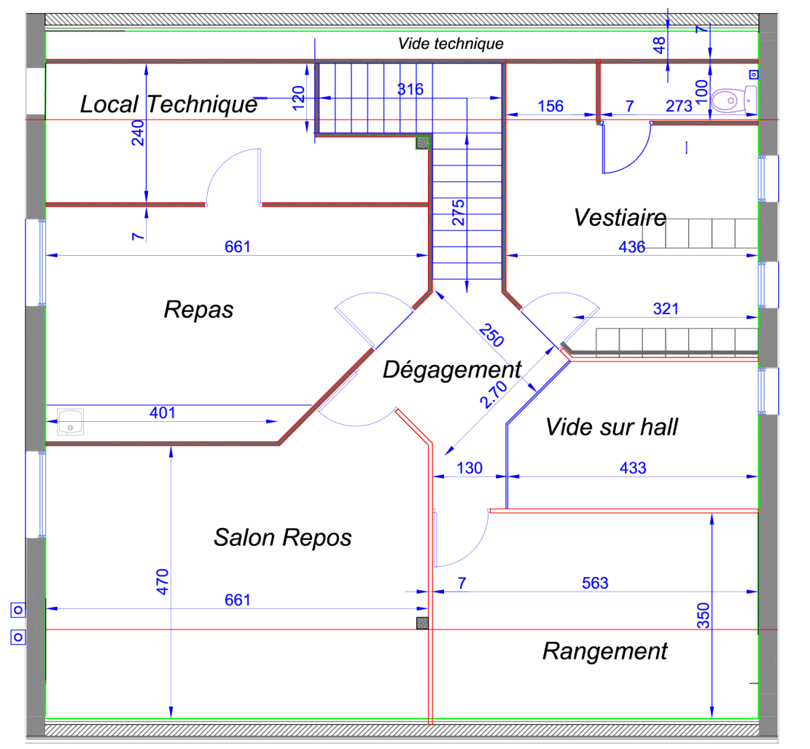
Plan R+1
DR5
Plan RDC
Feuille Avant-métré
DR6

N° | DESIGNATION DES OUVRAGES |  |  |  |  |  |  |  |  |  |  |  |  |  |  |  | U | Q

DR6

N° | DESIGNATION DES OUVRAGES |  |  |  |  |  |  |  |  |  |  |  |  |  |  |  | U | Q

DR7
Préparation Bon de commande
Article CCTP | Désignation | Qté à mettre en œuvre (en m²) | Ratios ouvrage élémentaire retenus | Qtés suivant ratio
09.02
Plafond système PLACOSTIL
09.03.01  Plafond type 1 | Plaque 600x600 | 468,1 | 1,05 m²/m² | 491,51
 | Porteur |  | 0,90 m/m² | 421,29
 | Entretoise L1200 |  | 1,70 m/m² | 795,77
 | Entretoise L600 |  | 0,90 m/m² | 421,29
 | Suspente réglable |  | 0,70 U/m² | 327,67
 | Coulisse de rive |  | 0,50 m/m² | 234,05
 | Cheville |  | 1,20 U/m² | 561,72
09.03.02  Plafond type 2 | Plaque 600x600 | 61,62 | 1,05 m²/m² | 64,70
 | Porteur |  | 0,90 m/m² | 55,46
 | Entretoise L1200 |  | 1,70 m/m² | 104,75
 | Entretoise L600 |  | 0,90 m/m² | 55,46
 | Suspente réglable |  | 0,70 U/m² | 43,13
 | Coulisse de rive |  | 0,50 m/m² | 30,81
 | Cheville |  | 1,20 U/m² | 73,95
09.03.03  Plafond type 3 | Plaque 600x600 | 72,7 | 1,05 m²/m² | 76,34
 | Porteur |  | 0,90 m/m² | 65,43
 | Entretoise L1200 |  | 1,70 m/m² | 123,59
 | Entretoise L600 |  | 0,90 m/m² | 65,43
 | Suspente réglable |  | 0,70 U/m² | 50,89
 | Coulisse de rive |  | 0,50 m/m² | 36,35
 | Cheville |  | 1,20 U/m² | 87,24
Tableau de préparation Bon de commande

Tableau des quantités à commander
DR8

Désignation | Quantités retenues par article du CCTP
 | 09.02 | 09.03.01 | 09.03.02 | 09.03.03 | Total | Conditionnement | Qtés à commander
Plaque 600x600 type 1 |  | 491,51 |  |  | 491,51 | 5,76m²/carton | 86 cartons
Plaque 600x600 type 2 |  |  | 64,70 |  | 64,70 | 5,76m²/carton | 12 cartons
Plaque 600x600 type 3 |  |  |  | 76,34 | 76,34 | 5,76m²/carton | 14 cartons
Profil porteur |  | 421,29 | 55,46 | 65,43 | 542,18 | Longueur de 3,6ml en paquet de 20 ou à l’U | 7 paquets +11 U
Entretoise L1200 |  | 795,77 | 104,75 | 123,59 | 1024,11 | Paquet de 60U ou à l’U | 14 paquets +14 U
Entretoise L600 |  | 421,29 | 55,46 | 65,43 | 542,18 | Paquet de 60U ou à l’U | 15 paquets + 4 unités
Suspente réglable |  | 327,67 | 43,13 | 50,89 | 421,69 | Carton de 100U | 5 cartons
Cornière de rive |  | 234,05 | 30,81 | 36,35 | 301,71 | Longueur 3ml | 101 unités
Cheville fixation + vis |  | 561,72 | 73,95 | 87,24 | 722,91 | Boite de 500U | 2 boites

Bon de commande fournisseur
DR9

ETS HAFBEZ
BON DE COMMANDE N° 2789
Désignation | Qtés | U | PU | Total HT
Plaque plâtre (1,2x2,5ht)
Fourrure
Eclisse
Suspente
Vis TF 212x25
Enduit pour joint
Bande pour joints
Plaque 600x600 type 1 | 495,36 | m² | 8,21 € | 4 066,91
Plaque 600x600 type 2 | 69,12 | m² | 6,07 € | 419,56
Plaque 600x600 type 3 | 80,64 | m² | 6,90 € | 556,42
Profil porteur | 543,60 | ml | 0,73 € | 396,83
Entretoise L1200 | 1 024,80 | ml | 0,73 € | 748,11
Entretoise L600 | 542,40 | ml | 0,73 € | 395,95
Suspente réglable | 5 | boite | 35,61 € | 178,05
Cornière de rive | 303,00 | ml | 0,53 € | 160,59
Cheville fixation + vis | 2 | boite | 27,50 € | 55,00
Total HT
Société TOUSMATERIAUX
25 rue de la Combe
21000 DIJON

Référence Affaire : Maison d’accueil Petite enfance

DR10

60 m²
72.70 m²
61.82 m²
468.10 m²

DR11
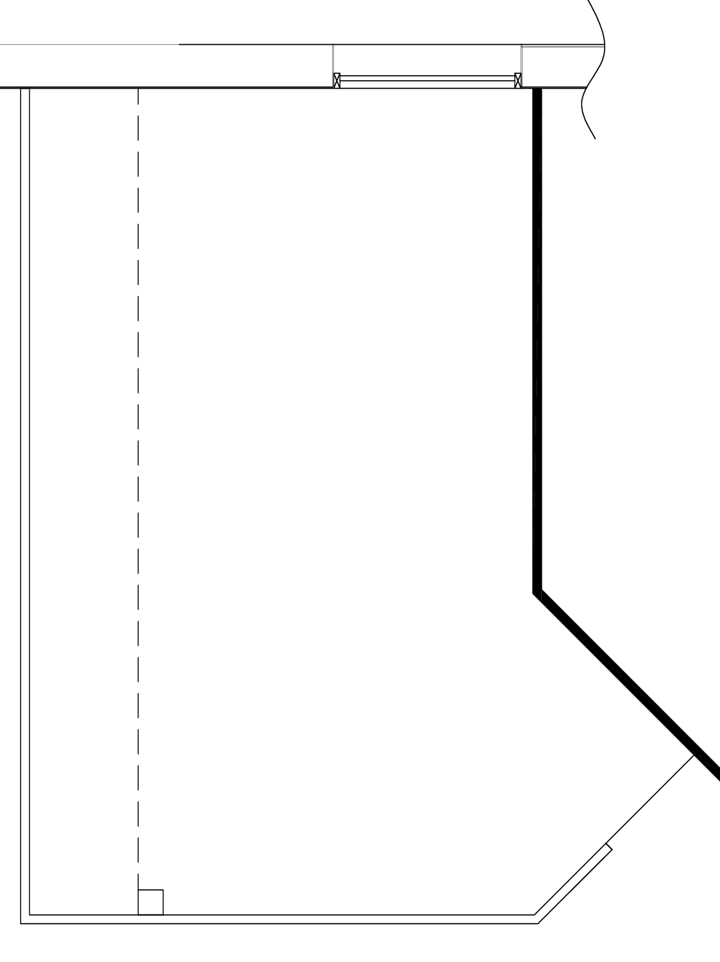

Echelle 1/33

DR12
Calcul déboursé horaire Main d’œuvre

1. Calculs préliminaires
Heures productives / mois
2. Calcul déboursé mensuel
Eléments de rémunération | Catégorie d’ouvrier
Déboursé horaire de l’équipe

